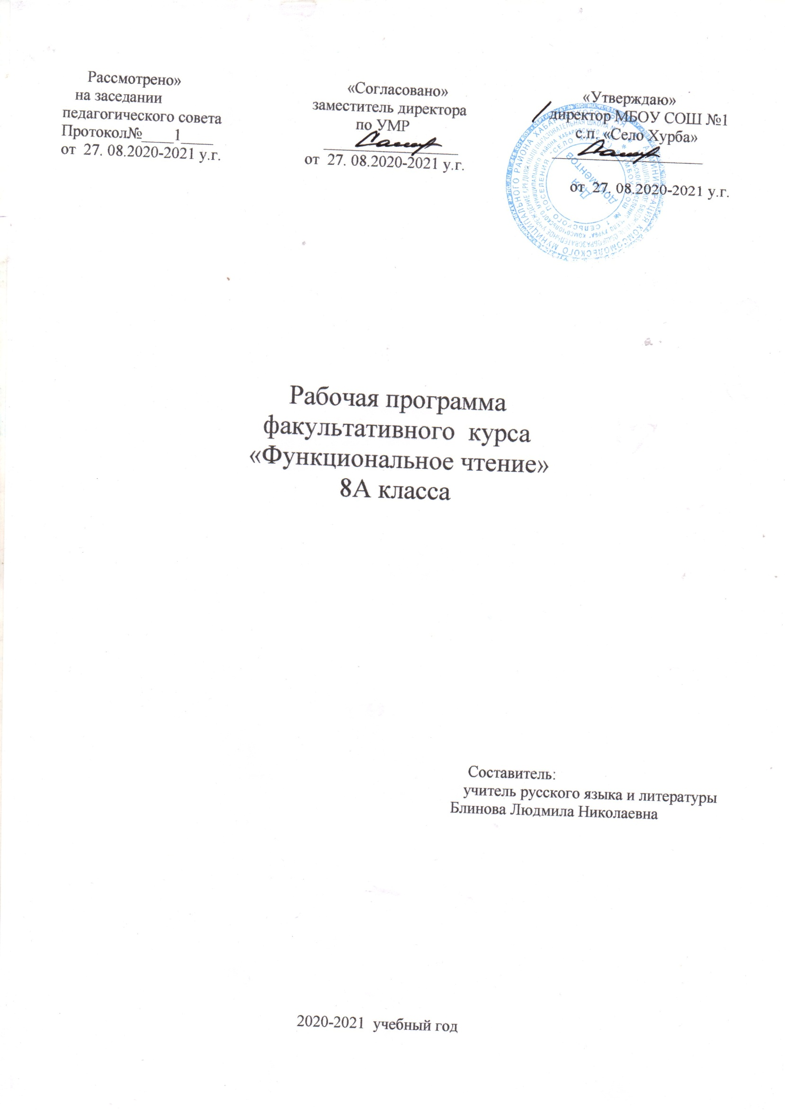

Планируемые результаты
Ученик научится:
определять главную тему, общую цель или назначение текста;
заголовок, соотве6тствующий
содержанию и общему смыслу текста;

на предыдущий опыт;
держащихся в тексте;
соответствия между частью текста и его общей идеей, сформулированной вопросом, объяснять назначение карты, рисунка,
пояснять части графика или таблицы и т.д.;
находить в тексте требуемую информацию (пробегать текст глазами, определять его основные элементы, сопоставлять формы выражения информации в запросе и в самом тексте, устанавливать, являются ли они тождественными или синонимическими, находить необходимую единицу информации в тексте);
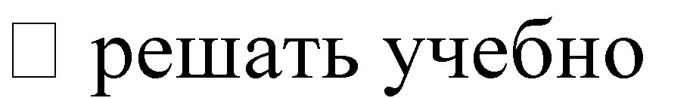
-познавательные и учебно-практические задачи, требующие полного и критического понимания текста: определять назначение разных видов текстов;
ный

момент информацию;

заданной теме;
актов и мыслей;
определенной позиции; понимать душевное состояние персонажей текста, сопереживать им.

оглавления; проводить проверку правописания; использовать в тексте таблицы, изображения;

формулы, графики, диаграммы, таблицы; тексте информацию разного характера;

нную в

выводы из сформулированных посылок; выводить заключение о намерении автора или главной мысли текста.
вязывать информацию, обнаруженную в тексте, со знаниями из других источников;
мире; находить доводы в защиту своей точки зрения;
вергать сомнению
достоверность имеющейся информации, обнаруживать недостоверность
получаемой информации, пробелы в информации и находить пути восполнения этих пробелов;
содержащуюся в них противоречивую, конфликтную информацию;
обогащения чувственного опыта, высказывать оценочные суждения и свою точку зрения о полученном сообщении (прочитанном тексте).

Ученик получит возможность научиться
- выявлять скрытую, присутствующую неявно, информацию текста на основе
- сопоставления иллюстрированного материала с информацией текста,
- анализа подтекста (использованных языковых средств и структуры текста).
- анализировать изменения своего
- эмоционального состояния в процессе чтения, получения и переработки
- полученной информации и ее осмысления.

- критически относиться к рекламной информации;
- находить способы проверки противоречивой информации;
- определять достоверную информацию в случае наличия противоречий или
- конфликтной ситуации.

Личностные результаты

- личностное самоопределение учащегося в отношении чтения,
- формирование собственной читательской позиции,
- способность самостоятельного решения проблем в различных сферах жизни и деятельности через чтение.

Метапредметные результаты
Познавательные
- овладение всеми видами речевой деятельности: понимание информации устного и письменного сообщения;
- овладение разными видами чтения; приемами отбора и систематизации материала на определенную тему;
- умение извлекать информацию из различных источников,
- свободное пользование словарями различного типа, справочной литературой; владение приёмами отбора и систематизации материала на определённую тему.
Регулятивные
- умение определить цели предстоящей учебной деятельности,
- определение последовательности действий,
- умение оценивать достигнутые результаты и формулировать их в устной и письменной форме.
Коммуникативные
- владение коммуникативно целесообразным взаимодействием в процессе речевого общения, совместного выполнения учебной задачи;

- умение воспроизводить прослушанный или прочитанный текст с разной степенью свёрнутости;
- умение свободно, правильно излагать свои мысли в устной и письменной форме; умение выступать перед аудиторией сверстников с небольшими сообщениями, докладами.

Основное содержание

Работа с текстом: поиск информации и понимание прочитанного. Работа с текстом: поиск информации, понимание прочитанного Текст. Тема текста. Главная мысль текста. Заголовок. Подзаголовок. Виды текстов. Части текста. Абзац. Тезис. Автор. Замысел автора. Герои текста. Деление текста на смысловые части. План. Составление простого плана и сложного плана. Сравнение объектов. Выделение существенных признаков для сравнения объектов. Информация, представленная разными способами в тексте. В виде таблицы, схемы Различные виды чтения: ознакомительное изучение, поисковое изучение. Словари и справочники. Работа с дополнительными источниками.
Работа с текстом: преобразование и интерпретация информации
Композиция текста. Виды текстов. Тезис, аргументы, вывод. Типы речи: рассуждение, описание. Повествование Интерпретация текста. Стили речи. Книжные стили. Жанры.
Работа с текстом: оценка информации.
Содержание и форма текста. Позиция автора. Лексические средства. Выразительные средства. Жанры. Автор и читатель. Аннотация. Отзыв. Высказывание оценочного суждения и своей точки зрения о прочитанном тексте. Определение места и роли иллюстративного ряда в тексте. Учебный диалог.

Тематическое планирование

Раздел | № | Тема
Работа с текстом:  поиск информации | 1. | Текст. Тема текста. Главная мысль текста. Заголовок.
и понимание прочитанного |  | Подзаголовок.
 | 2. | Виды текстов. Части текста. Абзац. Тезис.
 | 3. | Автор. Замысел автора.
 | 4. | Герои текста.
 | 5. | Деление текста на смысловые части. План. Составление
 |  | простого плана и сложного плана.
 | 6. | Сравнение объектов. Выделение существенных признаков
 |  | для сравнения объектов.
 | 7. | Информация, представленная разными способами в тексте.
 |  | В виде таблицы, схемы.
 | 8. | Различные виды | чтения: | ознакомительное | изучение,
 |  | поисковое изучение.
 | 9. | Словари и справочники. Работа с дополнительными
 |  | источниками.
Работа с  текстом: | 10. | Композиция текста.
преобразование
и
интерпретация
 | 11. | Типы речи: рассуждение, описание, повествование
информации
 | 12. | Интерпретация текста.
Работа с текстом: оценка информации | 13. | Содержание и форма текста. Позиция автора.
 | 14. | Автор и читатель.
 | 15. | Аннотация. Отзыв.
 | 16. | Определение места и роли иллюстративного ряда в тексте
 | 17. | Высказывание оценочного суждения и своей точки зрения  о прочитанном тексте

